Wild animals – powtórzenie nazw zwierząt egzotycznych
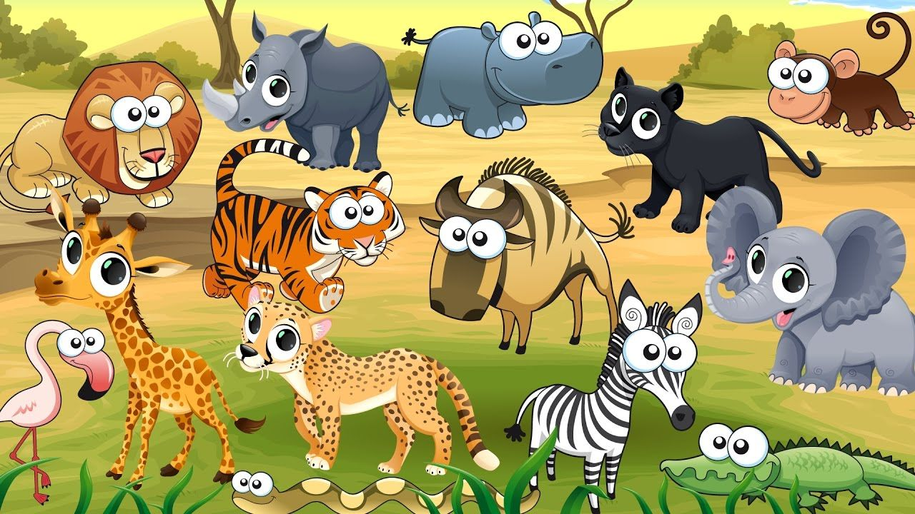

Powitanie: https://www.youtube.com/watch?v=tVlcKp3bWH8&feature=youtu.be
Ćwiczenie 1
Otwórz link: https://www.youtube.com/watch?v=wI0BeLWajNE Powtarzaj głośno nazwy zwierząt zgodnie z filmikiem.
Ćwiczenie 2
Odtwórz piosenkę: https://www.youtube.com/watch?v=s4loRyb3TS8 . Odgadnij jakie zwierzęta są ukazane na filmiku i powiedz głośno nazwy tych, które zapamiętałeś/aś.
Ćwiczenie 3
Połącz zwierzęta z odpowiednimi cieniami. Powiedz nazwy zwierząt głośno.
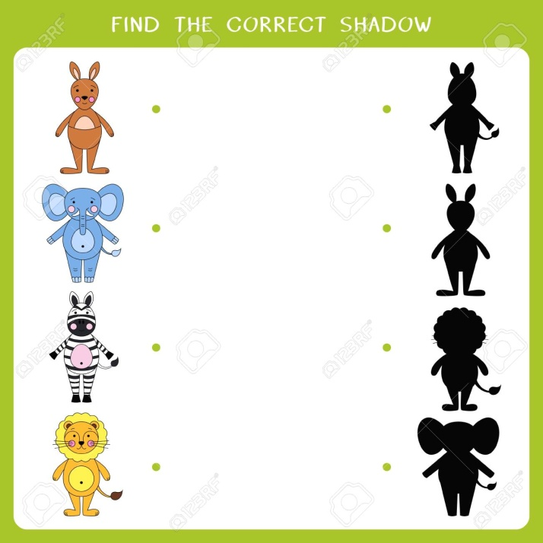

Ćwiczenie 4
Połącz zwierzęta z ich nogami. Następnie powiedz głośno nazwy tych zwierząt i pokoloruj je najpiękniej jak potrafisz! Powodzenia !
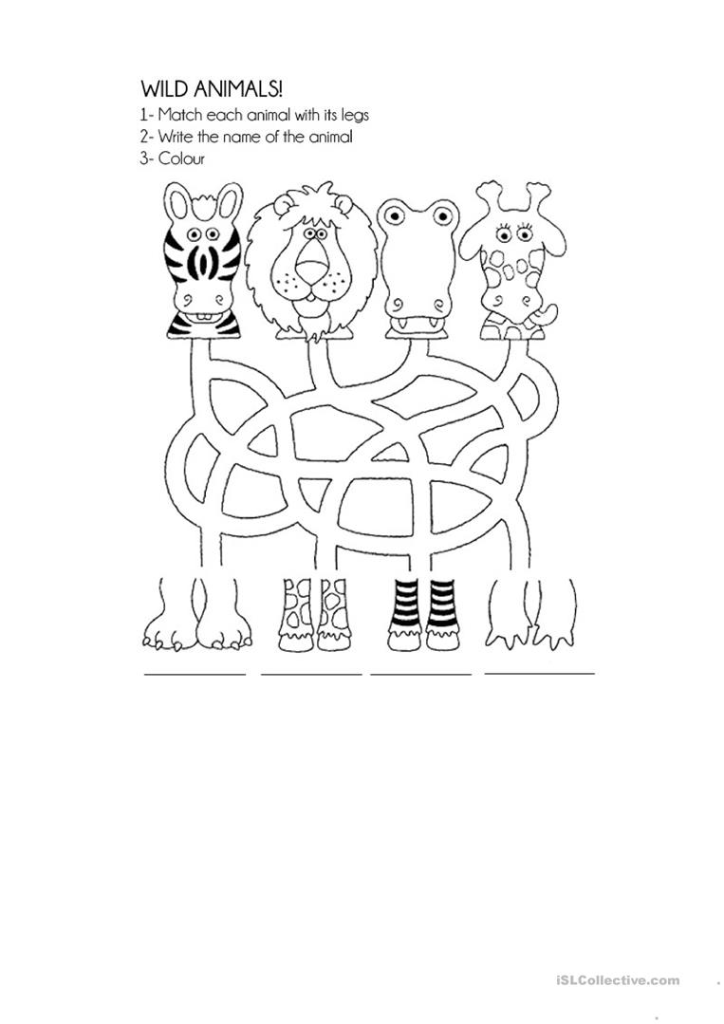
Przygotowała
Aleksandra Brzezińska

